1. 静态包含(使用指令，不能传参，可能变量冲突)
2. 动态包含
3. @Autowired与@Resource都可以用来装配bean. 都可以写在字段上,或写在setter方法上。@Autowired按byType自动注入，而@Resource默认按 byName自动注入。@Resource注解在字段上，这样就不用写setter方法了，并且这个注解是属于J2EE的，减少了与spring的耦合
4. Svn 冲突解决1.svn resolved 文件路径和名称2.svn up / tc
5. Or 和 and 冲突的sql先把or部分括号起来
6. Eclipse 部署路径D:\yinqi\workspace\.metadata\.plugins\org.eclipse.wst.server.core\tmp1\wtpwebapps
7. GitHub使用
8. performance -> SSH2 -> Key Management -> Gernerate RSA Key 生成 SSH 的 public key。
9. 在GitHub中通过：edit your profile -> ssh key -> Add SSH Key 添加SSH Key, 把上面生成的 public key 拷贝到这里，保存。
10. Eclipse:选择GIT share project(勾选 Use or create repository in parent folder of [project](http://cpro.baidu.com/cpro/ui/uijs.php?rs=1&u=http%3A%2F%2Fwww%2Eshangxueba%2Ecom%2Fjingyan%2F2273591%2Ehtml&p=baidu&c=news&n=10&t=tpclicked3_hc&q=csai_cpr&k=project&k0=project&k1=%CE%C4%BC%FE%BC%D0&k2=master&k3=%BB%A5%C1%AA%CD%F8&k4=%CD%F8%D5%BE&k5=%CD%B6%CB%DF&sid=b64e840c1ce8ef2&ch=0&tu=u1730417&jk=17d896425660bdf4&cf=29&fv=14&stid=9&urlid=0&luki=2&seller_id=1&di=128))
11. 右击"Test"->Team->commit 本地提交
12. 再右击"Test"->Team->Remote->Push(输入URL ，端口默认
13. source ref 选择 refs/heads/[master](http://cpro.baidu.com/cpro/ui/uijs.php?rs=1&u=http%3A%2F%2Fwww%2Eshangxueba%2Ecom%2Fjingyan%2F2273591%2Ehtml&p=baidu&c=news&n=10&t=tpclicked3_hc&q=csai_cpr&k=master&k0=master&k1=%BB%A5%C1%AA%CD%F8&k2=%CD%F8%D5%BE&k3=%CD%B6%CB%DF&k4=%C9%F9%C3%F7&k5=eclipse&sid=b64e840c1ce8ef2&ch=0&tu=u1730417&jk=17d896425660bdf4&cf=29&fv=14&stid=9&urlid=0&luki=4&seller_id=1&di=128) destination ref会自动填充，点击 Add Spec勾选Focus update
14. Oracle substr(字段,第几位，多少个)，substr(字段,第几位到结尾)
15. **jQuery 不是 W3C 标准**
16. 构造器不能被继承，因此不能被重写，但可以被重载。
17. 如果字面量的值在-128到127之间，那么不会new新的Integer对象，而是直接引用常量池中的Integer对象，所以上面的面试题中f1==f2的结果是true，而f3==f4的结果是false
18. 如果finaly中有return则执行完try和finaly再返回finaly中的return,finaly没有return执行完try和finaly再returns
19. **在浏览器的状态栏放入一条消息 正确答案：window.status = "put your message here"**

@RunWith(SpringJUnit4ClassRunner.**class**)

@ContextConfiguration(locations={"classpath:/spring/spring.applicationContext.xml"})

只在当前页的@Autowired能注入

1. 多对一注解：单向多对一@ManyToOne（多边默认产生属性名加下划线加id）
2. 无级联多对多：主@ManyToMany次@ManyToMany(mappedBy="userRoles", fetch = FetchType.LAZY)默认两实体加下划线关联表，字段名为属性名加_id
   1. @DynamicInsert(true)  
      @DynamicUpdate(true)  
      @Column(updatable=false) @Column(updatable=false)
3. dataSource数据源方式c3p0,dbcp,proxool
4. 匿名内部类的典型应该是图片编程中的事件处理。
5. spring+hibernate 懒加载可以用openSessionInViewFilter解决，但不是最佳方案
6. springMVC 的URL用/而不是/* 否则会有404问题
7. mysql 默认慢查询为10秒
8. **jQuery 使用 CSS 选择器来选取元素**
9. **模板方法基于抽象类实现**
10. 类上可以不配RequestMapping
11. [为什么java非静态内部类可以有static final的数据成员](http://segmentfault.com/q/1010000000304968)：内部类的实例是一定要绑定到一个外部类的实例的. 然后java里试图用final来为上述限制松绑, 以提供更多的灵活性。

每一个非静态内部类，必须维持一个对其外部类实例的应用，这就表明了非静态内部类的作用域是**实例级别**；而static关键字显式指定某个属性、方法或内部类的作用域是属于**类级别**。既然二者在语言层面要求的作用域不同，自然无法编译通过。  
为什么添加final就可以了呢。final关键字的字面语义就是指明不可变，用在属性上，表示属性一旦赋值后即不可改变。与static关键字合用即表示定义一个常量，从这个角度看有点类似c++中的const。一旦作为常量，其作用域自然不再是实例级别了，而是全局级别了，只是java语言里面没有全局级别的作用域这个概念，类级别作用域其实就只是加了一个访问权限修饰的全局作用域而已。所以编译自然OK。

1. null instanceof Object 为flase
2. float和double的精度问题解决。《Effective JAVA》提到的原则，float 和double 只用来科学或者是工程计算，但在商业计算中我们要用java.math.BigDecimal。
3. new BigDecimal（）构造方法有一定的不可以预知性，传入0.1不得0.1，尽量传入字符“0.1”
4. char类型为两个字节，采用Unicode编码，无论是汉字还是字母，在java里都占两个字节。
5. 引用数据类型大小统一为4个字节，记录引用对象在堆内存中的地址。
6. 非静态内部类的static 变量要加final , 内部类是非静态的，除了要依靠外部类实例，还要依赖内部类实例，静态常量是不要类实例的，在编译时就分配好了内存，且final类型可以离开实例存活一段时间。所以非静态内部类只能有静态的final型常量。
7. 配置文件有了配了扫描可以不配注解驱动
8. 局部变量初始化问题：局部变量运行时被分配在栈中，量大，生命周期短，如果虚拟机给每个局部变量都初始化一下，是一笔很大的开销，但变量不初始化为默认值就使用是不安全的。出于速度和安全性两个方面的综合考虑，解决方案就是虚拟机不初始化，但要求编写者一定要在使用前给变量赋值。
9. 内部类编译后的文件名为：外部类$内部类.class
10. 内部类不能用普通的方式访问。内部类是外部类的一个成员，因此内部类可以自由地访问外部类的成员变量，无论是否是private的
11. 传入参数要转换时写一人时间类型编辑器@InnitBinder

或者

1 、   在 Date 类型的属性上加入 @DateTimeFormat 注解

2、   加入 joda 相关的包（新版不用）

<dependency>

<groupId>joda-time</groupId>

<artifactId>joda-time</artifactId>

<version>2.3</version>

</dependency>

1. 请求的参数，如果有多个实体接收，只要属性名相同，会多个对象都注入值
2. 不用返回M odelAndView 返回String 在参数里Map<String ,Object> map 就可以了
3. 建议参数使用Model model, 页面用key取
4. Ajax请求：上为用response的writer下为直接列表功能

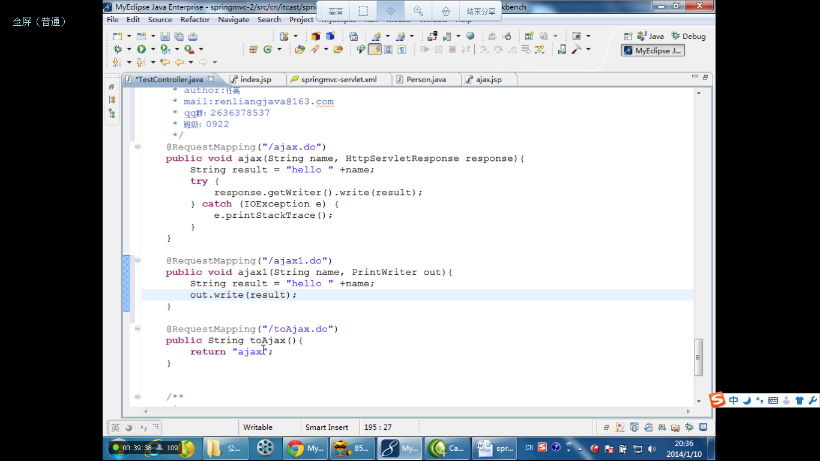

1. 参数同名接收时会逗号拼接再注入属性
2. 重定向的路径要判断要不要加在开头加/
3. import org.springframework.format.annotation.DateTimeFormat;
4. JDK各版本特性
5. 1.5 : 1.自动装箱与拆箱2.枚举3.静态导入4.可变参数（Varargs）5.内省（Introspector）6.泛型(Generic) 7.增强for循环
6. 1.6：1.Desktop类和SystemTray类 （awt）2.使用JAXB2来实现对象与XML之间的映射  3.StAX(JSR 173)JDK6.0中除了DOM和SAX之外的又一种处理XML文档的API 4.使用Compiler API （动态编译）5.轻量级Http Server API 6.插入式注解处理API(Pluggable Annotation Processing API) 7.用Console开发控制台程序 8.对脚本语言的支持如: ruby, groovy, javascript. 9.Common Annotations
7. 1.7 ：1.对Java集合（Collections）的增强支持（直接采用[]、{}的形式存入对象）2.在Switch中可用String 3.数值可加下划线4.支持二进制文字5.简化了可变参数方法的调用
8. 1.8**一、Lambda 表达式二、接口的默认方法三、函数式接口四、方法与构造函数引用五、Lambda 作用域**
9. 继承关系也有重载
10. 父类接一个子类实例，属性用父类，方法用子类
11. 重写方法需要抛出与原方法所抛出异常类型一致异常(不可以更宽泛)或不抛出异常

不要从根项目更新SVN

字段用boolean无法插入，显示字段名无效，用Boolean替换

实际开发配置：

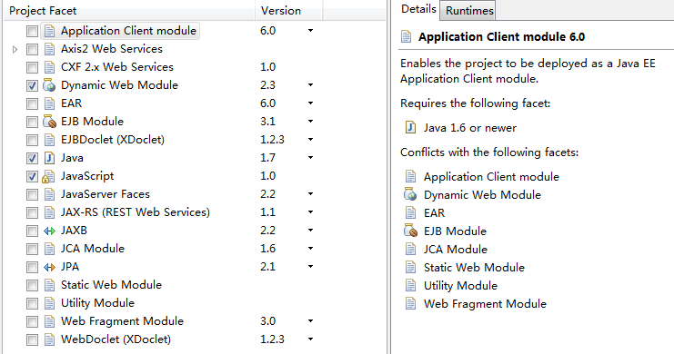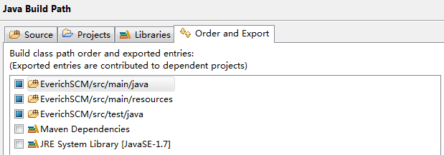

项目SVN地址： https://192.168.2.229/svn/EverichSCM/trunk

用户名及密码：名字全拼

数据库连接：

ip：192.168.2.229

SID：everich

port：1521

user：dbuser

password: dbpassword

统一环境

JDK: jdk-8u11-windows-x64

websevice:apache-tomcat-7.0.55

jenkins地址：

http://192.168.2.229:8080/jenkins/

Description Resource Path Location Type

The container 'Maven Dependencies' references non existing library 'C:\Users\NF0830\.m2\repository\org\jbpm\jbpm4\jbpm-api\4.3\jbpm-api-4.3.jar' EverichSCM Build path Build Path Problem

每个XML文件的头加一下标签，可以去掉黄感叹号

<?xml version="1.0" encoding="UTF-8"?>

<!DOCTYPE html PUBLIC "-//W3C//DTD XHTML 1.0 Strict//EN" "http://www.w3.org/2002/xmlspec/dtd/2.10/xmlspec.dtd">

navbar navbar-inverse navbar-fixed-top

<div class="navbar-header">

<a class="navbar-brand" href="#">EverichSCM</a>

</div>

<link href="css/bootstrap.css" rel="stylesheet">

<link href="css/style.css" rel="stylesheet">

<script src="js/bootstrap.js"></script>

<script src="js/jquery.min.js"></script>

jbpm4 在tomcat6 下面ssh2 这个错误！

原因是项目中WEB-INF\lib中的三个jar包(juel.jar, juel-engine.jar, juel-impl.jar)和tomcat6下lib中jar包(el-api.jar)冲突

解决方法：

方法一：换成tomcat5.5 一点问题也没有了

方法二：将juel.jar, juel-engine.jar, juel-impl.jar这三个包复制到tomcat6下lib中，并删除原来的el-api.jar，

切记要把WEB-INF\lib中的juel.jar, juel-engine.jar, juel-impl.jar删除。不然还是要冲突。

## 工具：

Jenkins能够集成各式插件，如常用CI插件：deploy，junit，findbugs，pmd，checkstyle，clover， duplicate code，jmeter，selenium等，

checkstyle 编码规范工具

<http://gsdhaiji-cai.iteye.com/blog/1535755>